**Τρόποι χτυπήματος της μπάλας στην αντισφαίριση**

Ο τενίστας έχει οκτώ βασικά χτυπήματα στην διάθεση του κατά την διάρκεια του αγώνα: το σερβίς, forehand, backhand, βόλεϊ, half-volley, overhead smash, drop shot, και το lob.

**Το σερβίς**

Είναι το χτύπημα το οποίο χρησιμοποιεί ο τενίστας για να ξεκινήσει ένα πόντο.

Υπάρχουν διάφοροι τρόποι σερβίς:

* **Flat Σερβίς**

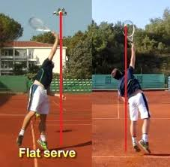

* **Topspin Σερβίς** (Μερικές φορές αποκαλείται και *"Kick/Kicker"* σερβίς. Μερικές φορές το μπερδέυουν με το *"American Twist"* σερβίς, μια και οι δύο τύποι σερβίς αποκαλούνται *"Kick/Kicker"* σερβίς.)

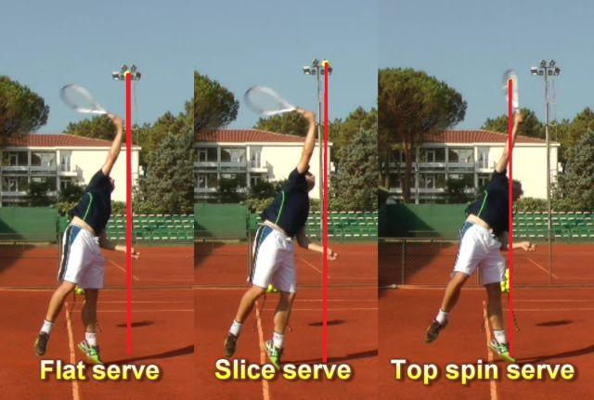

* **American Twist/Twist Σερβίς** (Επίσης, μερικές φορές αποκαλείται και *"Kick/Kicker"* σερβίς, το οποίο δημιουργεί σύγχυση.)
* **Slice/Slider/Sidespin Σερβίς**
* **Topspin-Slice Σερβίς**
* **Reverse Slice**/**Reverse Slider**/**Reverse Sidespin Σερβίς**
* **Reverse Twist**/**Reverse American Twist Σερβίς**
* **Reverse Topspin-Slice Σερβίς**

**Forehand**

Για τον δεξιόχειρα παίχτη το forehand είναι το χτύπημα που ξεκινά από την δεξιά πλευρά του κορμού, συνεχίζει μπροστά στον κορμό του ενώ γίνεται η επαφή με την μπάλα, και τελειώνει με το χέρι στην αριστερή πλευρά του κορμού του.

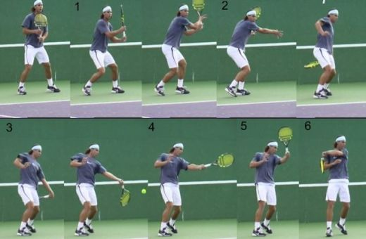

**Backhand**

Για τον δεξιόχειρα παίχτη το backhand είναι το χτύπημα που ξεκινά από την αριστερή πλευρά του κορμού, συνεχίζει μπροστά στον κορμό του ενώ γίνεται η επαφή με την μπάλα, και τελειώνει με το χέρι στην δεξιά πλευρά του κορμού του.

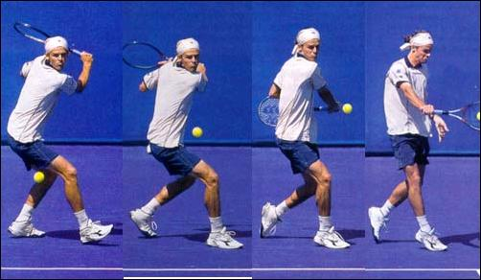

**Βολέ**

Το χτύπημα βολέ πραγματοποιείται πριν η μπάλα αναπηδήσει στο έδαφος, συνήθως πραγματοποιείται κοντά στο φιλέ.

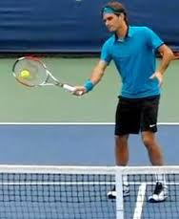

**Half-Volley**

Το χτύπημα half-volley πραγματοποιείται όταν η επαφή με την μπάλα γίνεται αμέσως μετά την αναπήδηση, κατά την διάρκεια ανόδου της μπάλας, συνήθως και αυτό το χτύπημα πραγματοποιείται κοντά στο φιλέ.

**Overhead smash**

Το overhead smash είναι ένα δυνατό χτύπημα πάνω από το ύψος του κεφαλιού που μοιάζει με το σερβίς.

**Drop shot**

Όταν ο αντίπαλος βρίσκεται μακριά από το φιλέ ο παίχτης μπορεί να επιλέξει ένα χτύπημα drop shot. Αυτό πραγματοποιείται με ελαφρό άγγιγμα της μπάλας ώστε μόλις να περάσει το φιλέ και ο αντίπαλος να μην προλάβει να τρέξει για την φτάσει εγκαίρως.

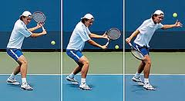

**Lob**

Όταν ο αντίπαλος βρίσκεται κοντά στο φιλέ μπορεί να επιλεγεί ένα χτύπημα lob. Αυτό πραγματοποιείται στέλνοντας την μπάλα ψηλά πάνω από το κεφάλι του αντιπάλου στο πίσω μέρος του γηπέδου, και αναγκάζοντας το αντίπαλο να τρέξει στο πίσω μέρος του γηπέδου προσπαθώντας να προλάβει την μπάλα. Αυτό δίνει στο παίχτη χρόνο για να προετοιμάσει την άμυνα του στην επόμενη βολή. Υπάρχει ο κίνδυνος η βολή να μην είναι αρκετά ψηλά και ο αντίπαλος να καταφέρει ένα overhead smash.

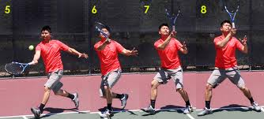

**Λαβές ρακέτας**

Κατά την διάρκεια των χτυπημάτων ο παίχτης έχει στην επιλογή του διάφορους τρόπους πιασίματος της ρακέτας. Αυτές ονομάζονται continental, semi-western, western, extreme western ή eastern.

